OFICINA DEL DIRECTOR  Oficina del Director de Salud Pública del Estado | 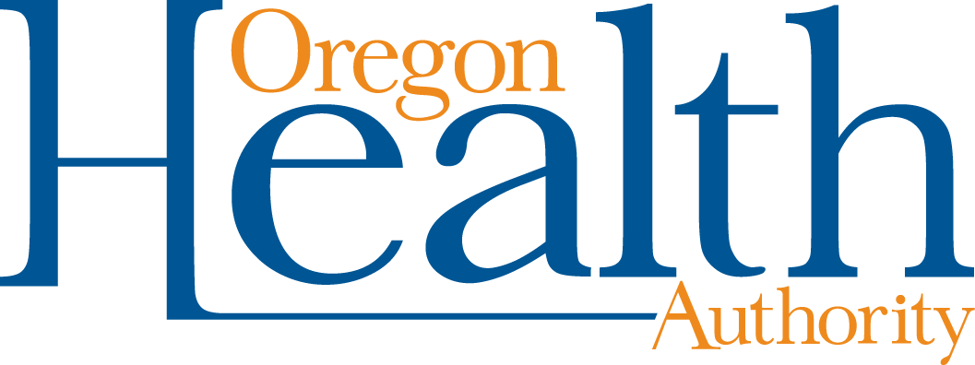

Formulario de solicitud de excepción por creencias religiosas a la vacuna contra el COVID-19
Instrucciones: consulte las Instrucciones para llenar el formulario de excepción por creencias religiosas a la vacuna contra el COVID-19 Formulario de solicitud. Si usted está solicitando una excepción al requisito de vacunación contra el COVID-19 por razones religiosas, debe llenar este formulario y presentarlo a su empleador o a otra persona responsable.

NO ENVÍE ESTE FORMULARIO AL OREGON HEALTH AUTHORITY.

Solicito una excepción a la vacunación contra el COVID-19 con base en una creencia
religiosa legítima.
Nombre de la persona: | Fecha de nacimiento:
Número de teléfono:

Empleador/organización: | Puesto de trabajo/cargo:

Por favor marque las casillas siguientes según corresponda y complete las preguntas relacionadas:
Recibir la vacuna contra el COVID-19 genera conflicto con mis observancias, prácticas o creencias religiosas, como se describe a continuación.
Por favor describa sus creencias religiosas y cómo afecta su capacidad para vacunarse contra el COVID-19.

Certifico que la información anterior es verdadera y exacta y que mantengo fielmente las creencias religiosas descritas anteriormente.
Firma: | Fecha:
Tenga en cuenta de que, si se aprueba su solicitud de excepción, es posible que su empleador u otra parte responsable le solicite tomar medidas extra para protegerse a sí mismo y a otros de contraer y propagar el COVID-19. Los lugares de trabajo no están obligados a proporcionar esta adaptación de excepción si hacerlo supondría una amenaza directa para la persona exceptuada o para otras personas en el lugar de trabajo o crearía una dificultad indebida.
Accesibilidad al documento: para las personas con discapacidades o que hablen un idioma distinto al inglés, el Oregon Health Authority (OHA, por sus siglas en inglés) les puede proporcionar información en formatos alternativos como traducciones, en letra grande o braille. Comuníquese con el Centro de Información de Salud llamando al 1-971-673- 2411, 711 TTY o COVID19.LanguageAccess@dhsoha.state.or.us.

